8.1 opdracht Een offerte voor de aanleg van een tuin

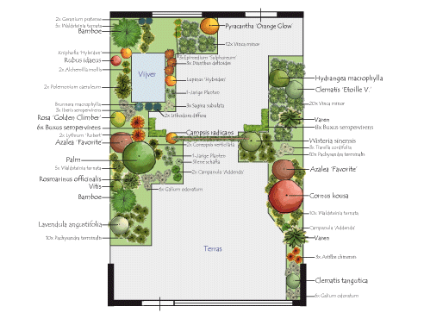
Je hebt je eigen bedrijfje. Behalve tulpenbollen verkopen, heb je een nieuwe bedrijfstak ontwikkeld: Tuinaanleg.
Je hebt een aanvraag voor een offerte ontvangen van meneer De Wit.

Opdracht:
- Maak een offerte
- Schrijf een zakelijke E-mail naar meneer De Wit

- Maak gebruik van onderstaande gegevens:

Meneer De Wit, Westerstraat 18, 1911VD Schermer.
Telefoonnummer: 0299344050. E-mail: e-mailadres van je docent.

Veranderingen voor de tuin:
Vijf nieuwe bomen → De bomen zijn per stuk € 80,- Bij elke boom komtt een boompaal van € 10,50 per stuk.
Terras vernieuwen → 18 m2. Tegels van 60 x 60, prijs € 35,50 per m2. Extra tegels voor breuk of knipwerk 10%.
Nieuwe haag van 11 meter lang → beukenhaag 6 stuks per meter, prijs is € 29,50 per 6 stuks.
Gaasschutting beplant met Hedera van 20 meter lang → € 135,95 per 2 meter.
Arbeidskosten € 60,- per uur. Een werknemer werkt 8 uur per dag. Je verwacht met vier mensen vier dagen aan het werk te zijn.
De prijzen zijn exclusief btw (hoog tarief).

Schrijf in de offerte dat deze 30 dagen geldig is na het versturen van de E-mail.
Gebruik je eigen bedrijfsnaam en logo.
Maak de offerte in Word of Excel. Je kunt het offerteformulier gebruiken.

- Bekijk het filmpje: Een zakelijke E-mail schrijven. Stuur een zakelijke E-mail aan je docent, met in de bijlage de offerte.

